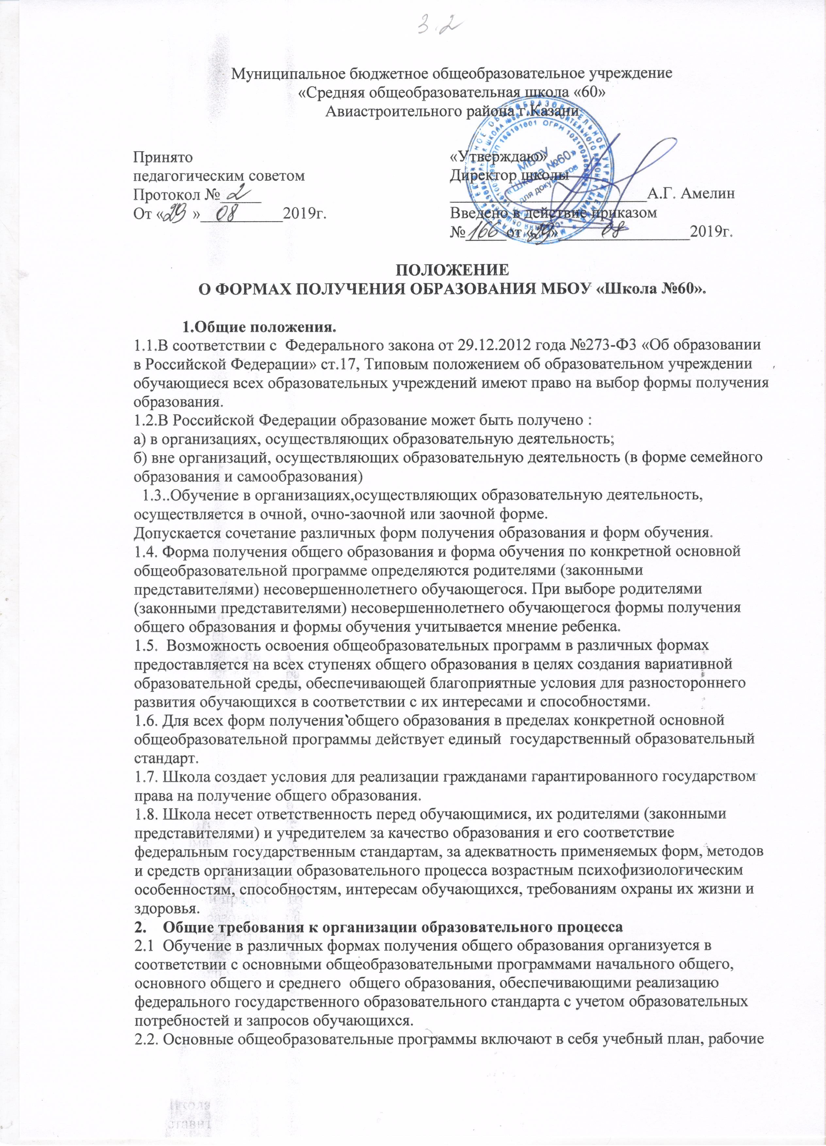
программы учебных курсов, предметов, дисциплин (модулей) и другие материалы, обеспечивающие духовно-нравственное развитие, воспитание и качество подготовки обучающихся.
2.3. При освоении основных общеобразовательных программ начального общего, основного общего, среднего общего образования в формах, предусмотренных настоящим Положением, совершеннолетний гражданин или его родители (законные представители) несовершеннолетнего обучающегося должны быть ознакомлены с настоящим Положением, Уставом общеобразовательного учреждения, учебным планом, программами учебных предметов, требованиями государственного образовательного стандарта, нормами оценки знаний обучающегося по каждому предмету учебного плана, иными документами, регламентирующими образовательную деятельность по избранной форме обучения, а также с нормативными документами, регламентирующими проведение государственной (итоговой) аттестации.
2.4. Обучающиеся, осваивающие основные общеобразовательные программы в очной.заочной формах или сочетающие данные формы, зачисляются в контингент обучающихся школы. Все данные об обучающемся вносятся в классный журнал того класса, в котором он будет числиться.
Обучающиеся, осваивающие основные общеобразовательные программы в форме семейного образования и самообразования, в контингент обучающихся не зачисляются.
2.5. Родителям (законным представителям) несовершеннолетних обучающихся должна быть обеспечена возможность ознакомления с ходом и содержанием образовательного процесса, а также с оценками успеваемости обучающихся.
2.6. Общеобразовательное учреждение осуществляет индивидуальный учет освоения обучающимися основных общеобразовательных программ начального общего, основного общего, среднего общего образования, а также хранение в архивах данных об их результатах на бумажных и (или) электронных носителях.
2.7. Освоение основных общеобразовательных программ основного общего и среднего общего образования в школезавершается обязательной государственной (итоговой) аттестацией обучающихся.
2.8. Школа выдает выпускникам, прошедшим государственную (итоговую ) аттестацию документ государственного образца о соответствующем уровне образования независимо от формы получения образования.
3. Реализация общеобразовательных программ
3.1. Общеобразовательные программы реализуются вшколе.
3.2. Обучающиеся, освоившие в полном объеме образовательную программу учебного года, переводятся в следующий класс.
3.3. Обучающиеся на уровнях начального общего, основного общего, среднего общего образования, имеющие по итогам учебного года академическую задолженность по одному или нескольким учебным предметам, курсам, дисциплинам (модулям) образовательной программы, переводятся в следующий класс условно.
3.4. Обучающиеся, не прошедшие промежуточной аттестации по уважительным причинам или имеющие академическую задолженность, переводятся в следующий класс условно.
3.5. Обучающиеся обязаны ликвидировать академическую задолженность в течение 1 четверти следующего учебного года. Школа, родители (законные представители) несовершеннолетнего обучающегося, обеспечивающие получение обучающимся общего образования в форме семейного образования, обязаны создать условия обучающемуся для ликвидации академической задолженности и обеспечить контроль за своевременностью ее ликвидации.
3.6. Обучающиеся, имеющие академическую задолженность, вправе пройти промежуточную аттестацию по соответствующим учебным предметам, курсам, дисциплинам (модулям) не более двух раз в течение 1 четверти следующего учебного года. В случае болезни обучающегося, сроки ликвидации академической задолженности пересматриваются с учетом времени болезни.
3.7. Для проведения промежуточной аттестации во второй раз школой создается комиссия.
3.8. Обучающиеся в школе по образовательным программам начального общего, основного общего и среднего общего образования, не ликвидировавшие в установленные сроки академической задолженности с момента ее образования, по усмотрению их родителей (законных представителей) остаются на повторное обучение,
переводятся на обучение по адаптированным образовательным программам в соответствии с рекомендациями психолого-медико-педагогической комиссии,
переводятся на обучение по индивидуальному учебному плану.
3.9. Обучающиеся по образовательным программам начального общего, основного общего и среднего общего образования в форме семейного образования, не ликвидировавшие в установленные сроки академической задолженности, продолжают получать образование в школе.
3.10. Перевод обучающегося в следующий класс осуществляется по решению педагогического советашколы.
4. Организация получения общего образования по очной форме обучения.
4.1. Получение общего образования по очной форме обучения предполагает обязательное посещение обучающимися учебных занятий по предметам учебного плана, организуемым школой.
4.2. Обучающимся, осваивающим образовательные программы общего образования по очной форме обучения, предоставляются на время обучения бесплатно учебники и другая литература, имеющаяся в библиотекешколы.
4.3. Основой организации образовательного процесса по очной форме обучения является урок.
4.4. Организация образовательного процесса по очной форме обучения регламентируется расписанием занятий, которое утверждается директором школы.
4.5. Обучающиеся, осваивающие образовательные программы общего образования по очной форме обучения, проходят промежуточную аттестацию по всем предметам учебного плана. Система оценок при промежуточной аттестации, формы, порядок и периодичность ее проведения определяются школойсамостоятельно.
4.6. Обучающиеся имеют право на посещение по своему выбору мероприятий, которые проводятся вшколе и не предусмотрены учебным планом, в порядке, установленном локальными нормативными актами. Привлечение обучающихся без их согласия и несовершеннолетних обучающихся без согласия их родителей (законных представителей) к труду, не предусмотренному образовательной программой, запрещается.
5. Организация получения общего образования по заочной форме обучения.
5.1. Заочная форма обучения организуется в соответствии с потребностями и возможностями обучающихся в дневном общеобразовательном учреждении – по заявлению родителей (законных представителей) несовершеннолетних обучающихся.
5.2. Для обучающихся, осваивающих основные общеобразовательные программы начального общего, основного общего, среднего (полного) общего образования в школев очной форме и не имеющих возможности по уважительным причинам посещать учебные занятия, организуемые в очной форме, на период их отсутствия организуется заочная форма обучения:
-находящихся на стационарном лечении в лечебно- профилактических учреждениях;
- выезжающих в период учебных занятий на учебно-тренировочные сборы в составе сборных команд РФ, на международные олимпиады школьников, на тренировочные сборы, на российские или международные спортивные соревнования, на конкурсы, смотры и т.п.
5.3. Основой организации учебной работы по заочной форме обучения являются самостоятельная работа обучающихся, групповые или индивидуальные консультации, зачеты (экзамены).
5.4. Обучение по заочной форме осуществляется при обязательном выполнении федеральных государственных образовательных стандартов по всем предметам учебного плана конкретного класса конкретного вида общеобразовательного учреждения.
5.5. При освоении общеобразовательных программ в заочной форме лицей предоставляет обучающемуся:
- адресные данные учреждения: номера телефонов, адрес электронной почты, адрес сайта в Интернете, учебный план;
- план учебной работы на четверть (полугодие) или учебный год по каждому предмету учебного плана;
- учебники;
- перечень практических и лабораторных работ с рекомендациями по их подготовке;
- контрольные работы с образцами их выполнения;
- перечень тем для проведения зачетов;
- расписание консультаций, зачетов (экзаменов).
5.6. Порядок, формы и сроки проведения промежуточной аттестации обучающихся по заочной форме обучения определяются школойсамостоятельно.
Текущий контроль освоения обучающимися общеобразовательных программ по предметам учебного плана может осуществляться в форме зачетов (устных, письменных, комбинированных) по узловым темам учебного курса. Зачету обязательно должно предшествовать проведение консультации. Результат зачета оформляется соответствующим протоколом; полученная отметка заносится в журнал.
Годовые отметки обучающемуся, осваивающему общеобразовательные программы в заочной форме, выставляются с учетом результатов выполненных работ и зачетов (экзаменов) по предмету.
5.7. Обучающиеся, осваивающие в заочной форме общеобразовательные программы по отдельным предметам учебного плана и не прошедшие промежуточную аттестацию или получившие на промежуточной аттестации неудовлетворительный результат, продолжают в дальнейшем осваивать общеобразовательные программы по этим предметам в очной форме.
6. Организация получения общего образования в форме семейного образования и форме самообразования.
6.1. Получение общего образования в форме семейного образования и форме самообразования регламентируется отдельным локальным актом школы.

